

День защитника Отечества ГБОУ«СОШ с.п Аршты»

ГБОУ

**20 февраля  в ГБОУ «СОШ с.п Аршты» прошли занятия внеурочной деятельности "Разговоры о важном", посвященные Дню защитника Отечества.  
Занятие способствовало формированию у обучающихся понимания роли Вооруженных сил Российской Федерации в обеспечении безопасности государства и его граждан на протяжении всей истории страны, воспитанию благодарности к тем, кто защищает право народов России жить согласно историческим традициям и многовековым духовно-нравственным ценностям.**

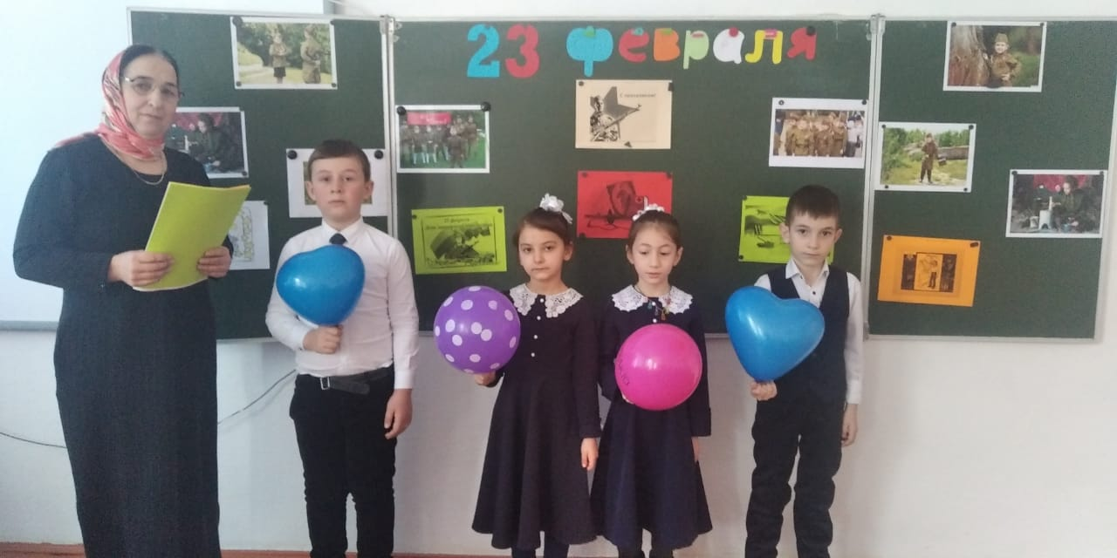

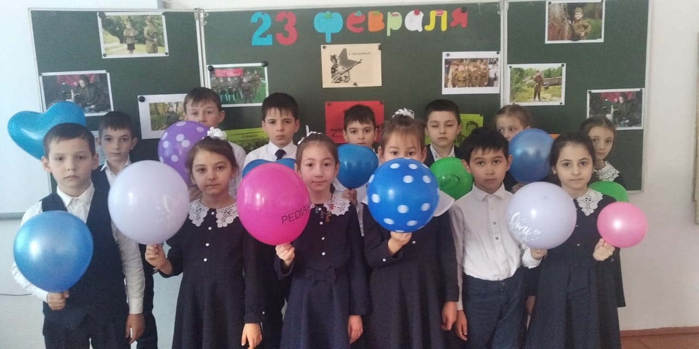

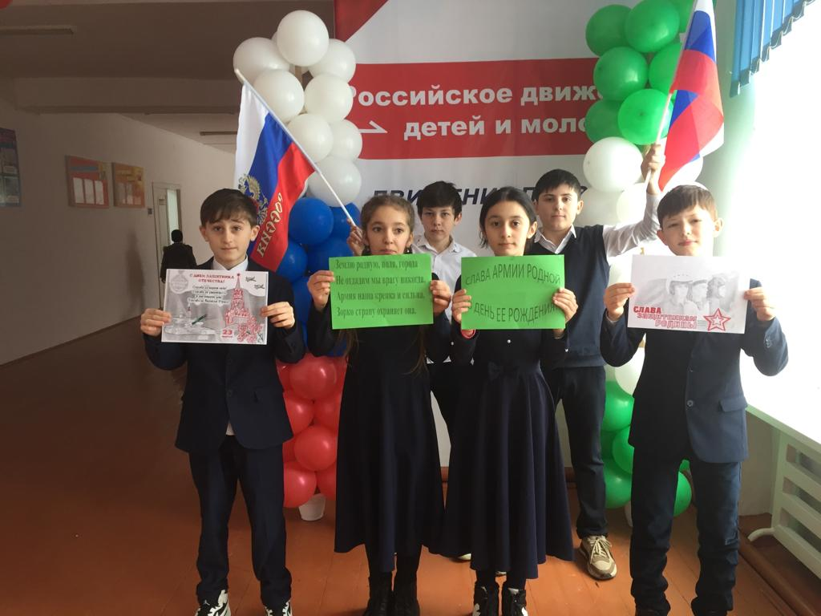 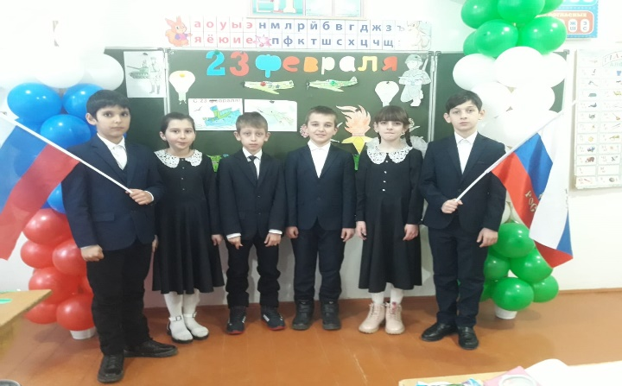

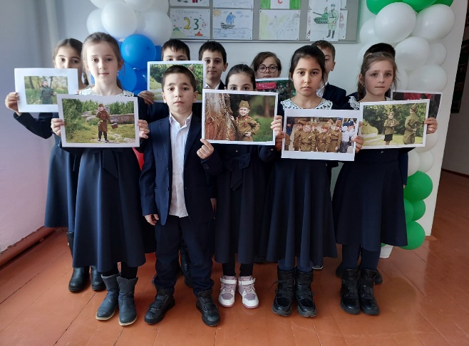

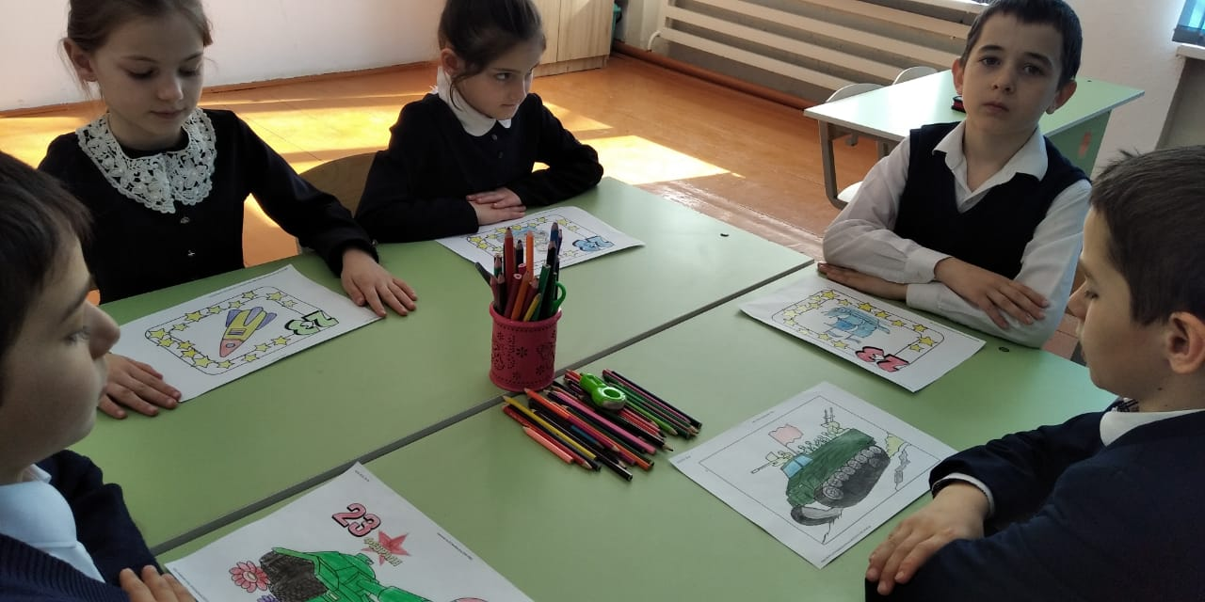

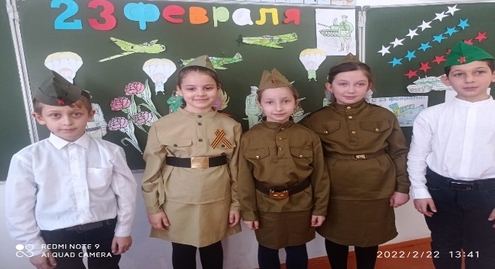

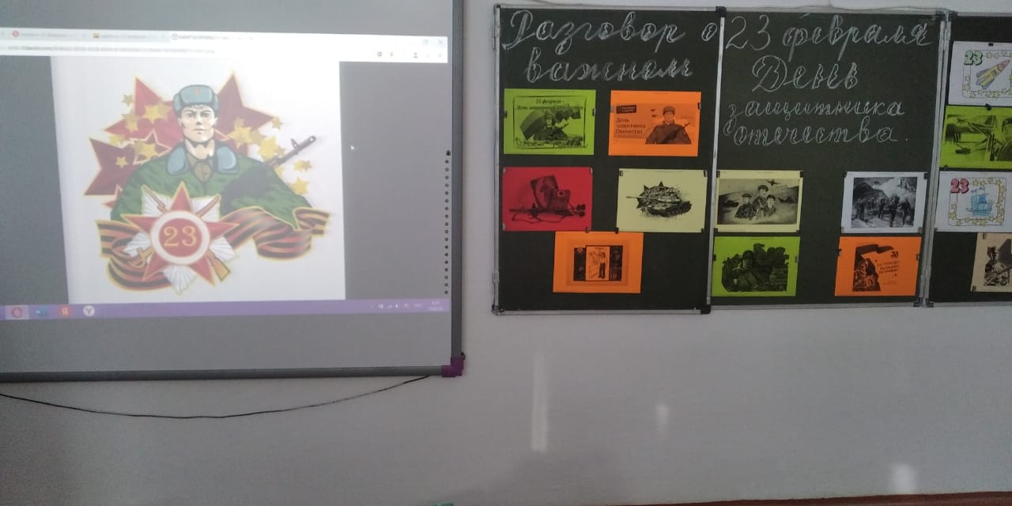

**20.02.2023г**